

**TITULO.-**

LEAN UX

**INTEGRANTES.-**

-ATENCIO ARIAS, Jonathan Jeffery

-PARIONA PEREZ, Diego

-SANCHEZ ALIAGA, Becker Luis

-VALENCIA NAVARRO, Jean Pierre

-ZURITA TADEO, Paul

-ZACARIAS, Kevin

**CURSO.-**

METODOLOGIA DE LA PROGRAMACION

**PROFESOR.-**

CORONEL CASTILLO, Eric Gustavo

**AULA Y TURNO.-**

102A – TARDE

**LIMA – PERÚ**

2017- ll

**LEAN UX**

**INDICE**

1. Introducción…………………………………………………………………………………………………….2
2. Estructura………………………………………………………..……………………………….…………..…3
3. Características………………………………………………………………….………………………………4
4. Link del video……………………………………………………………………………………….………….5
5. Conclusiones………………………………………………………………………………..………………….6
6. Anexos………………………………………………………………………………………………..……………8

**INTRODUCCION.-**

Jeff Gothelf es una de las voces dominantes de este movimiento y, en un artículo que pronto se convertirá en libro, define Lean UX como "la práctica de dar luz a la verdadera naturaleza de nuestro trabajo, más rápido y con menos énfasis en los entregables, y con mayor foco en la experiencia que está siendo diseñada.  
  
Y tiene razón cuando sugiere poner menos énfasis en los entregables. A lo largo de los años,**los profesionales de User Experience hemos creado una larga lista de documentos** con los que muchas veces torturamos a nuestros clientes. En un rápido repaso mental puedo mencionar:  
  
Y un largo etcétera. Durante muchos años fue necesario que creáramos este corpus porque nuestras disciplinas necesitaban de técnicas, herramientas y entregables que las posicionaran frente a las demás. Pero en el proceso **perdimos de foco a nuestros clientes** para quienes hablamos un lenguaje incomprensible o en el mejor de los casos muy lejano al suyo, el del negocio.

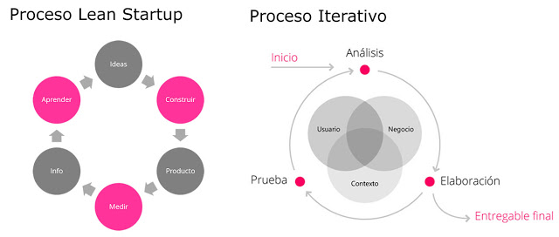

**ESTRUCTURA.-**

* Evaluaciones heurísticas
* Personas
* Pruebas de usabilidad
* Prototipado iterativo
* Mapas mentales
* Mapas conceptuales
* Mapas de sitio
* Wireframes
* Storyboards
* Escenarios
* 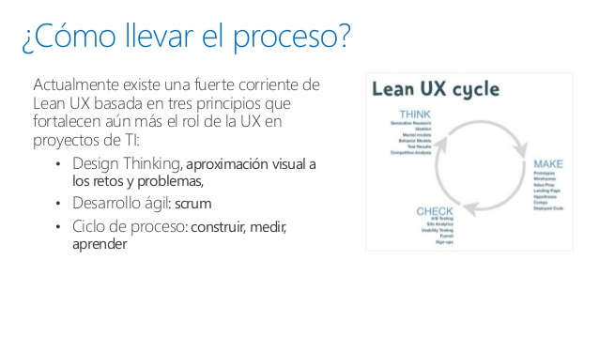Inventarios de contenido

**CARACTERISTICAS.-**

**Una nueva forma de comunicar lo que hacemos:**durante muchos años los profesionales de UX hemos hablado un lenguaje ajeno y aburrido para el negocio: "Pruebas de usabilidad" "Evaluación Heurística" "Personas" "Mapas mentales" son algunas de las palabras más extrañas y abstractas que se han inventado. Por el contrario, la terminología propuesta por Lean UX se acerca mucho más al lenguaje utilizado dentro de una empresa, y permite que se entienda y conecte mucho mejor lo que hacemos con los resultados buscados por el negocio.

**Un reenfoque de nuestro trabajo:**nos propone concentrarnos en los dos interlocutores más importantes de nuestras iteraciones: los representantes del negocio y los usuarios. Debemos actuar de intérpretes entre dos actores que al principio pueden parecer enemistados y debemos lograr que se conviertan en mejores amigos.

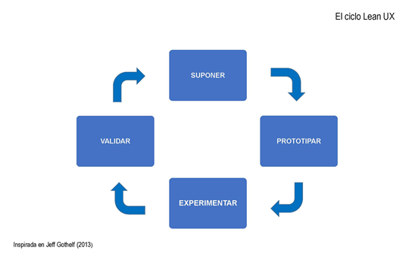

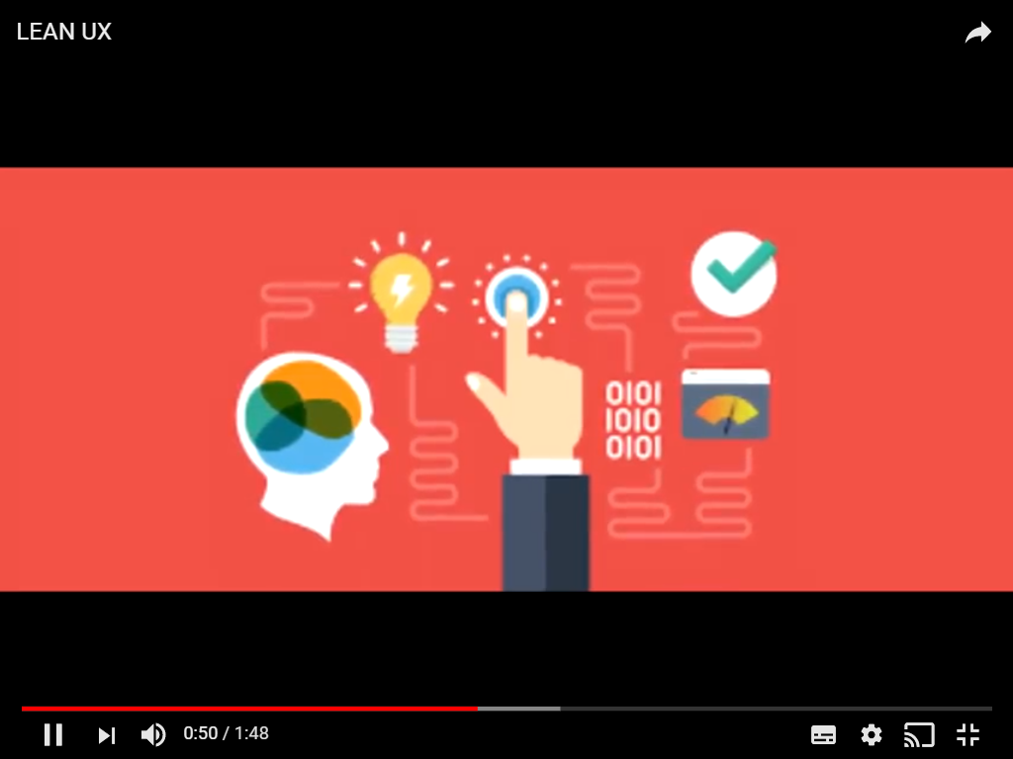**LINK DEL VIDEO.-**

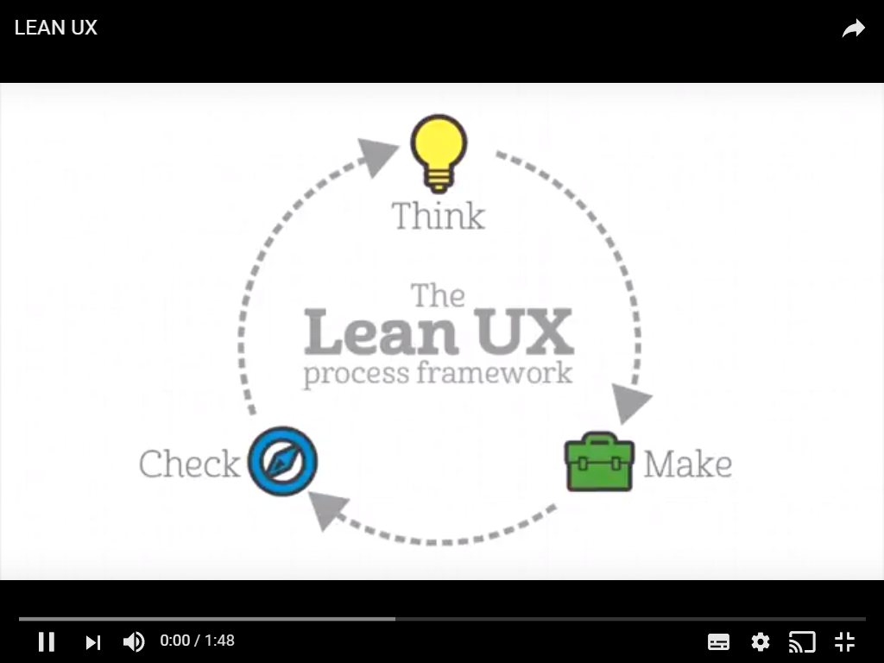

[**https://www.youtube.com/watch?v=KTlEM8vmjbA&feature=youtu.be**](https://www.youtube.com/watch?v=KTlEM8vmjbA&feature=youtu.be)

**CONCLUSIONES.-**

**Equipos multifuncionales:** Evitan el desarrollo en cascada y los procesos rígidos de documentación asociados.

**Equipos pequeños, dedicados y coubicados:** Facilitan la comunicación, la concentración y la camaradería.

**Progreso es igual a resultados:** Si la gestión está orientada a resultados podremos saber si las funciones desarrolladas son eficaces.

**Centrado en los problemas:** Al asignar la solución de problemas al equipo, se demuestra confianza y libertar para probar ideas.

**Eliminación del despilfarro:** Cuando se exige eliminar lo innecesario, los equipos se concentran más en realizar bien sus deberes.

**Lotes pequeños:** El trabajo de gran magnitud juega en contra de la eficiencia y no permite que los equipos vean el resultado de sus esfuerzos.

**Descubrimiento continuo:** Permite validar las nuevas ideas y reducir los traspasos de información.

**GOOB (Getting out of the building):** Mientras antes escuchemos a los usuarios, antes sabremos si las ideas deben pasar a desarrollo.

**Entendimiento común:** Si todos manejan la información será menos necesario contar con documentación.

**Antimodelos:** Al no incluir a expertos que dividen al grupo, se mantiene la buena colaboración.

**Exteriorización del trabajo:** Estimula la participación de los miembros y facilita el flujo de información.

**Hacer en lugar de analizar:** El feedback más importante surge de la reacción de los usuarios, no del análisis interno.

**Aprendizaje en lugar de crecimiento:** Elimina los riesgos de invertir esfuerzos en ideas que no han sido probadas.

**Permiso para equivocarse:** Los equipos estarán más dispuestos a experimentar y usar su creatividad en la generación de ideas.

**Escapar de negocios basados en entregables:** Permite enfocar la atención en las soluciones, sin perder tiempo en documentos.

**ANEXOS.-**

**-https://bbvaopen4u.com/es/actualidad/lean-ux-que-es-y-como-ayuda-los-usuarios**

-https://www.amazon.es/Lean-UX-2e-Jeff-Gothelf/dp/1491953608

-https://www.ida.cl/blog/estrategia-digital/principios-metodologia-lean-ux/